**ΠΑΝΕΠΙΣΤΗΜΙΟ ΠΕΙΡΑΙΩΣ**



ΤΜΗΜΑ ΨΗΦΙΑΚΩΝ ΣΥΣΤΗΜΑΤΩΝ

Π.Μ.Σ. ΠΛΗΡΟΦΟΡΙΑΚΑ ΣΥΣΤΗΜΑΤΑ & ΥΠΗΡΕΣΙΕΣ

ΚΑΤ/ΝΣΗ: ΠΡΟΗΓΜΕΝΑ ΠΛΗΡΟΦΟΡΙΑΚΑ ΣΥΣΤΗΜΑΤΑ

Μάθημα:

ΠΠΣ-189

«Διαχείριση Επιχειρησιακών Διεργασιών & Νεφοϋπολογιστική»

***Τελική Εργασίa:***

Επιλογή 1: Single Container

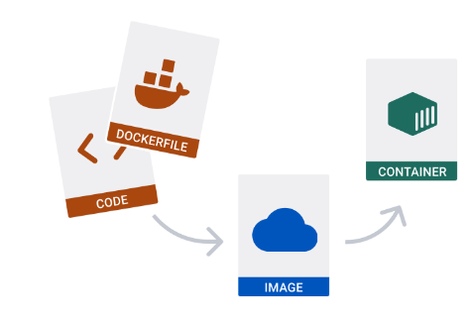

Φοιτήτρια:

Ονοματεπώνυμο: Ελένη Κουρκουλιώτου

Αριθμός Μητρώου: **me2467**

Email: [me2467@unipi.gr](mailto:me2467@unipi.gr)

Email: [elena2kour@gmail.com](mailto:elena2kour@gmail.com)

Τηλ.: (+30) 6970070446

Διδάσκοντες: Δ. Κυριαζής, Γ. Βασιλακόπουλος

Αθήνα, Φεβρουάριος 2025

ΚΕΝΗ ΣΕΛΙΔΑ

ΠΕΡΙΕΧΟΜΕΝΑ

Εισαγωγή 2

ΜΕΡΟΣ ΠΡΩΤΟ (Α’): Προπαρασκευαστικές Ενέργειες 3

A1. Εγκατάσταση Virtual Machine VirtualBox Oracle και Παραμετροποίηση 3

A2. Εγκατάσταση Λειτουργικού Συστήματος Ubuntu και Άνοιγμα μέσω VM 5

A3. Εγκατάσταση Docker Desktop και Λειτουργία 8

ΜΕΡΟΣ ΔΕΥΤΕΡΟ (Β’): Υλοποίηση Εφαρμογής και Containerization 13

Β1. Προκαταρκτικά 13

Β2. Δημιουργία Flask Εφαρμογής 16

Β3. Δημιουργία του Dockerfile 17

Β4. Δημιουργία Container image και Εκτέλεση του Container 18

Β5. Ανέβασμα (Push) του Container στο DockerHub 19

ΜΕΡΟΣ ΔΕΥΤΕΡΟ (Γ’): Περιγραφή αποθετηρίου Git 24

Παράρτημα – Συμπληρωματικά Αρχεία 25

# Εισαγωγή

Στο πλαίσιο της εργασίας του μαθήματος, θα προχωρήσω στην την ανάπτυξη μίας εφαρμογής της οποίας στην συνέχεια δημιούργησα διάφορες εικόνες (images του Container) (πρακτικά αντίγραφα του τρεξίματος αυτής), και τέλος μία εκ των οποίων ανέβασα στο διαδικτυακό ιστότοπο DockerHub, για δημόσια χρήση από κάθε ενδιαφερόμενο.

Στο πρώτο μέρος της παρούσης εργασίας περιγράφεται η διαδικασία που ακολούθησα για την εγκατάσταση των κατάλληλων προγραμμάτων στον υπολογιστή μου, προκειμένου να φέρω εις πέρας το πόνημα αυτό.

Στο δεύτερο μέρος περιγράφεται η διαδικασία εγκιβωτιοποίησης (containerization) της εφαρμογής μου, προκειμένου να μπορέσει να ανεβεί στο DockerHub.

Στο τρίτο μέρος δίνεται μία σύντομη περιγραφή του αποθετηρίου μου Git, το οποίο δημιουργήθηκε για τους σκοπούς της παρούσης εργασίας.

# ΜΕΡΟΣ ΠΡΩΤΟ (Α’): Προπαρασκευαστικές Ενέργειες

## **A1. Εγκατάσταση Virtual Machine VirtualBox Oracle και Παραμετροποίηση**

Στο πρώτο στάδιο της εργασίας αυτής, γίνεται πρώτα η εγκατάσταση του λογισμικού της Oracle VirtualBox <https://www.virtualbox.org/wiki/Downloads> προκειμένου να μπορέσω να δημιουργήσω μία εικονική μηχανή/ hypervisor που να φιλοξενεί την εφαρμογή μου και να διαχειρίζεται αυτήν μέσα από το λειτουργικό σύστημα των Windows 11 (που έχει ο υπολογιστής μου).

Για την επιτυχή της εγκατάσταση επιλέγω τις κατάλληλες παραμέτρους (username, password, RAM, CPU), όπως φαίνεται και στα κάτωθι στιγμιότυπα.

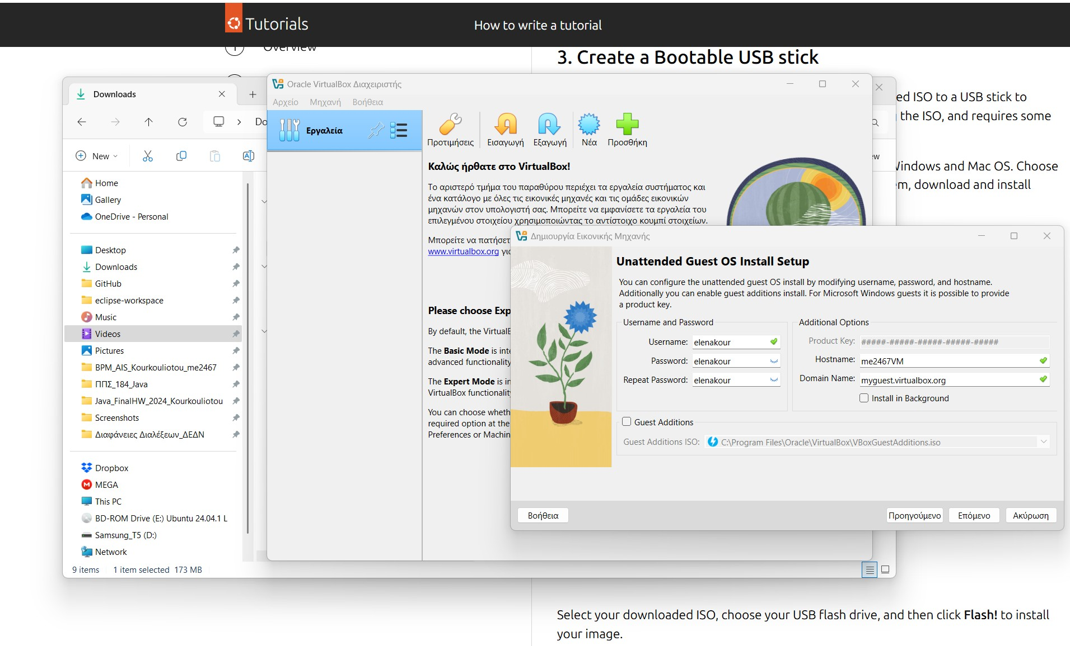

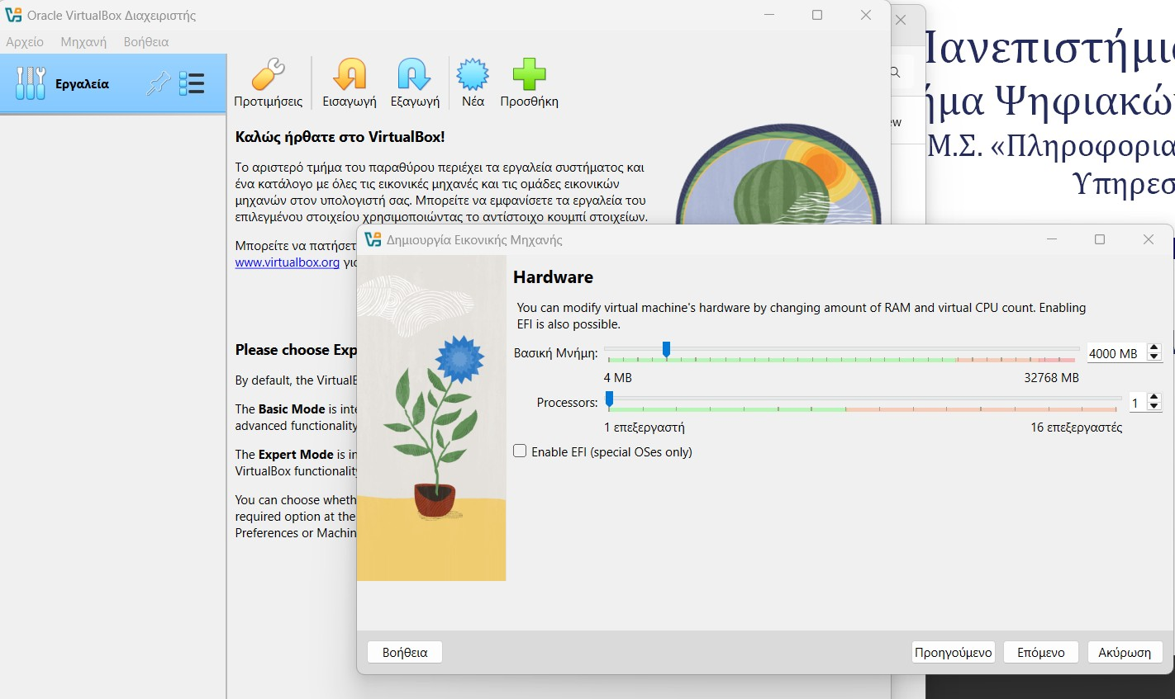

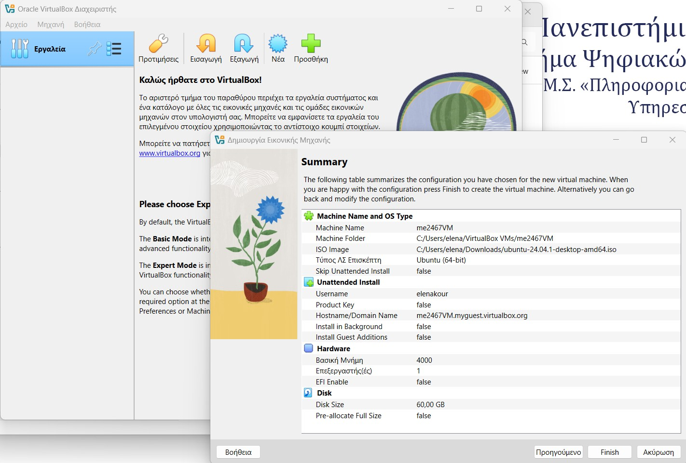

Μόλις ολοκληρωθεί η επιλογή των κατάλληλων παραμέτρων, εκκινώ το πρόγραμμα επιλέγω την δημιουργία νέου virtual Machine (VM), όπως φαίνεται κάτωθι με όνομα me2467VM.

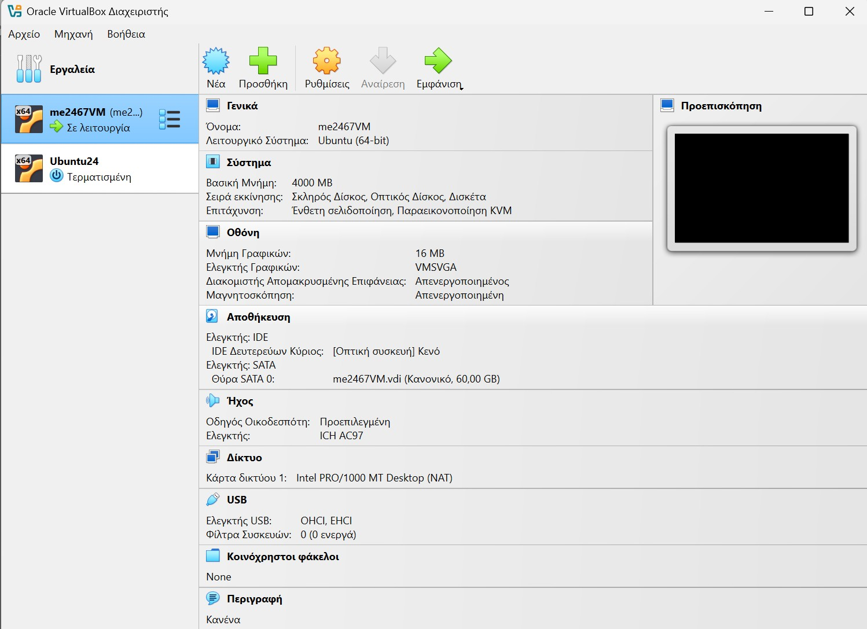

## **A2. Εγκατάσταση Λειτουργικού Συστήματος Ubuntu και Άνοιγμα μέσω VM**

Στην συνέχεια προκειμένου να μπορέσω να εκκινήσω την εικονική μηχανή και από την στιγμή που στις παραμέτρους έχω επιλέξει το λογισμικό Ubuntu, θα πρέπει να προχωρήσω στην εγκατάστασή του για να εκτελεστεί επιτυχώς το πρόγραμμα. Εκτέλεσα λοιπόν τον κατάλληλο driver/ εικόνα οπτικού δίσκου (αρχείο .iso), όπως φαίνεται κατωτέρω.

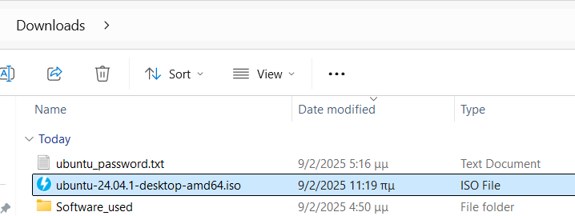

Στην συνέχεια εκκίνησα το πρόγραμμα και το λογισμικό Ubuntu 24.04.1 LTS φαίνεται να δουλεύει κανονικά όπως φαίνεται και στην συνέχεια.

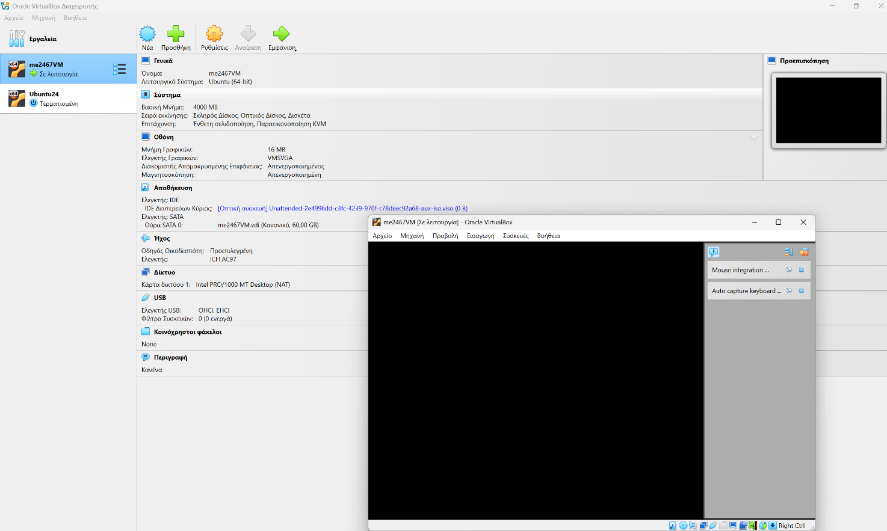

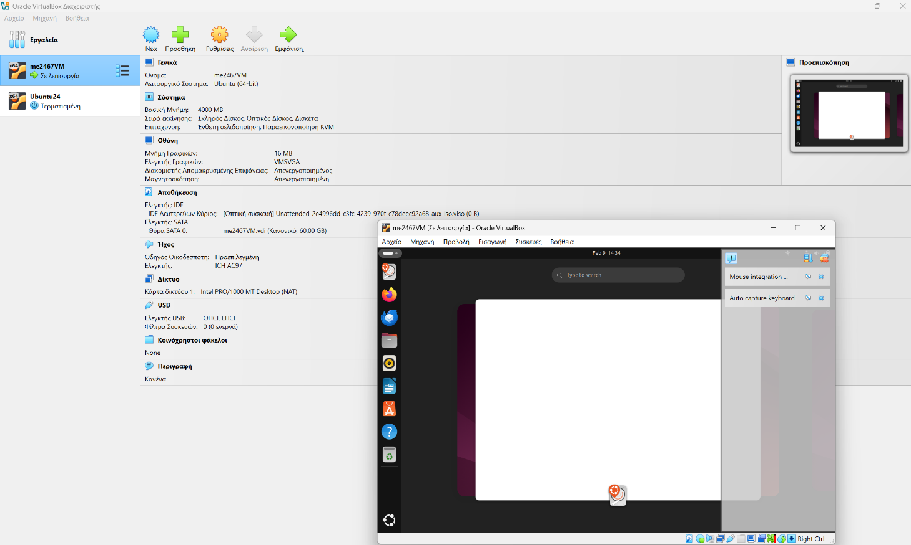

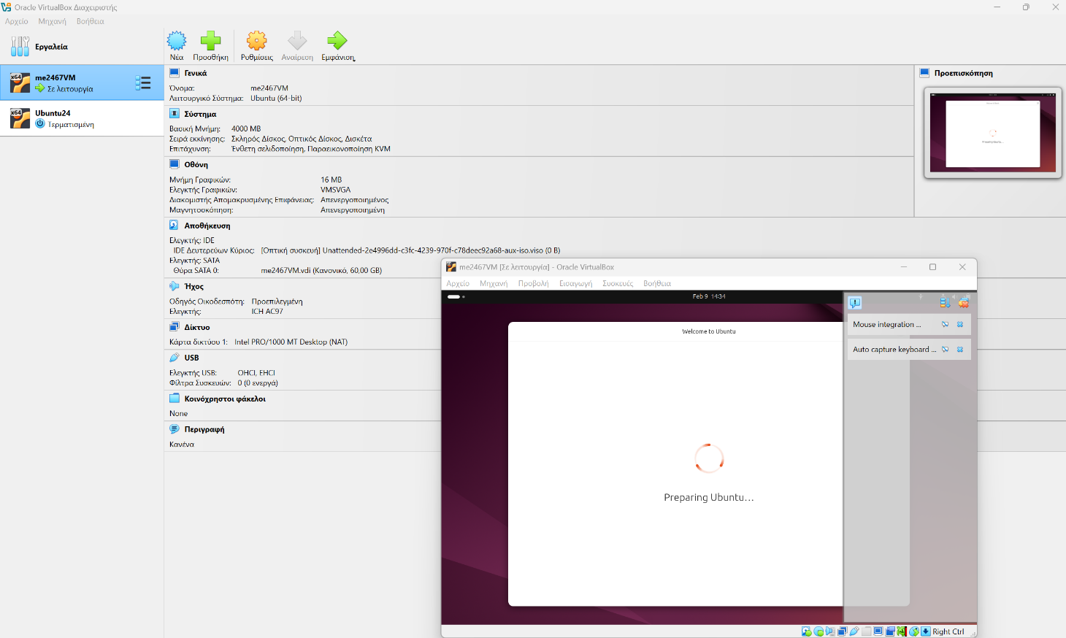

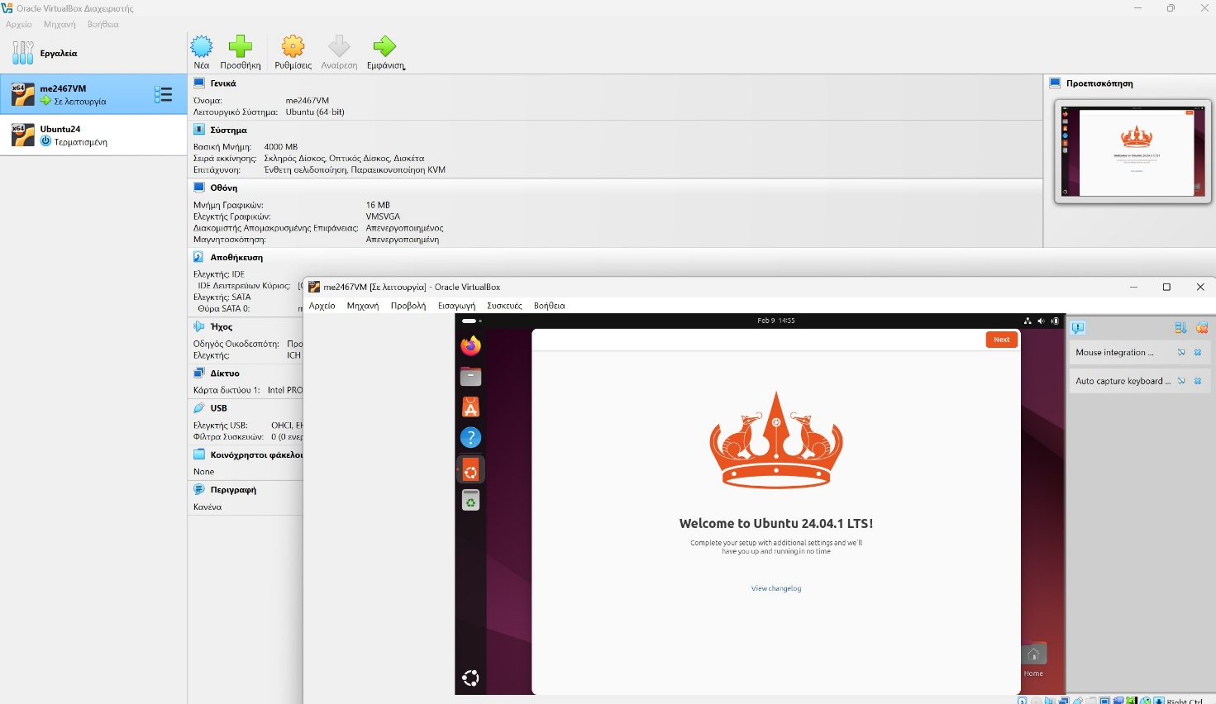

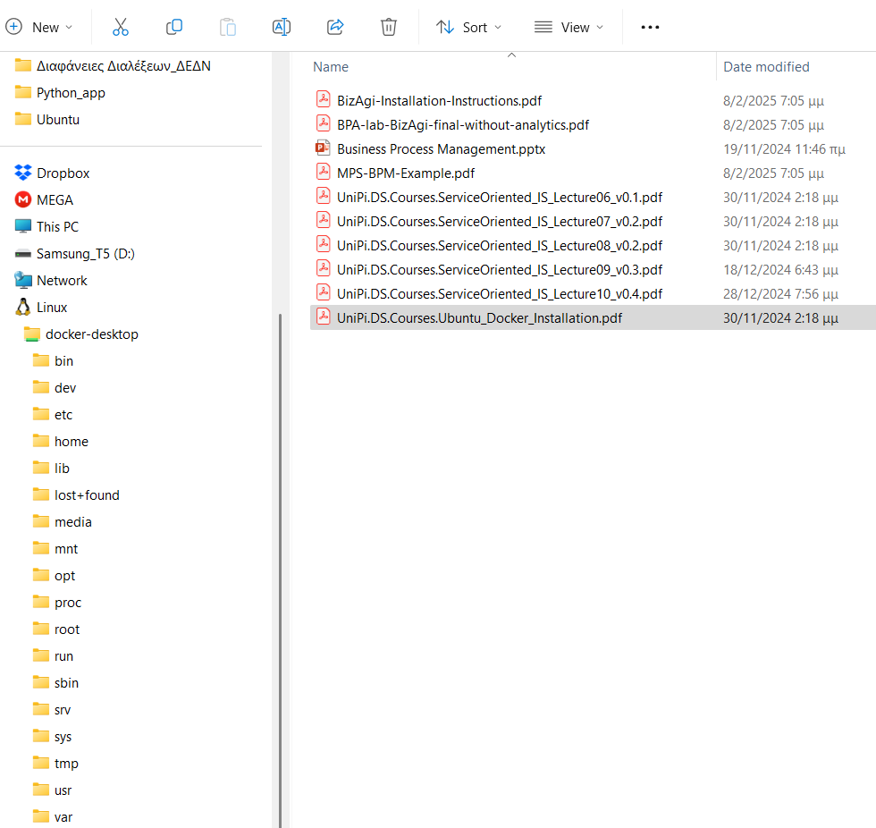

## **A3. Εγκατάσταση Docker Desktop και Λειτουργία**

Το αμέσως επόμενο στάδιο ύστερα από τα προαναφερθέντα είναι η εγκατάσταση του λογισμικού Docker Desktop για Ubuntu λογισμικό μέσα από το Ubuntu 24.04.1 LTS, προκειμένου να μπορέσουμε να δημιουργήσουμε την εικόνα της εφαρμογής μας με την βοήθεια του κατάλληλου Dockerfile και τέλος o εγκιβωτισμός («εμπορευματοκιβωτιοποίηση») αυτής (containerization).

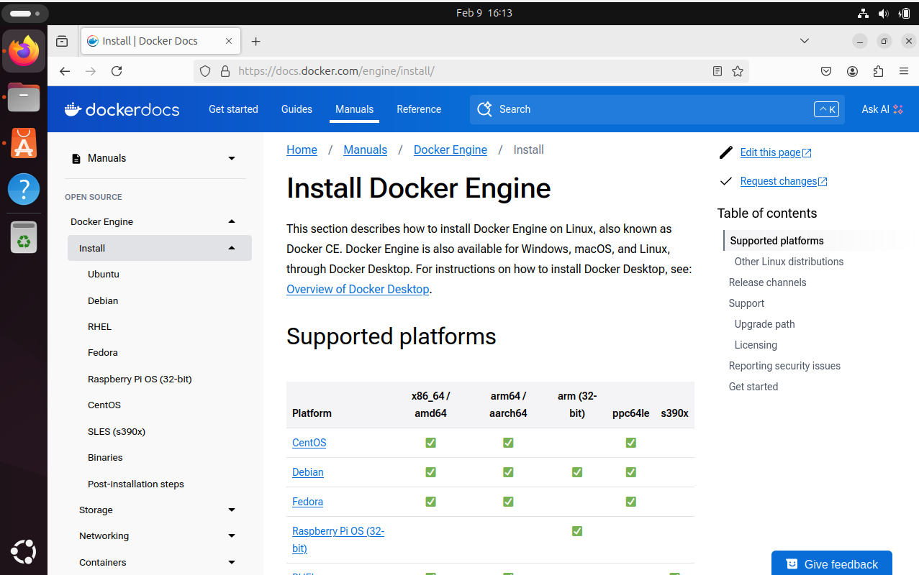

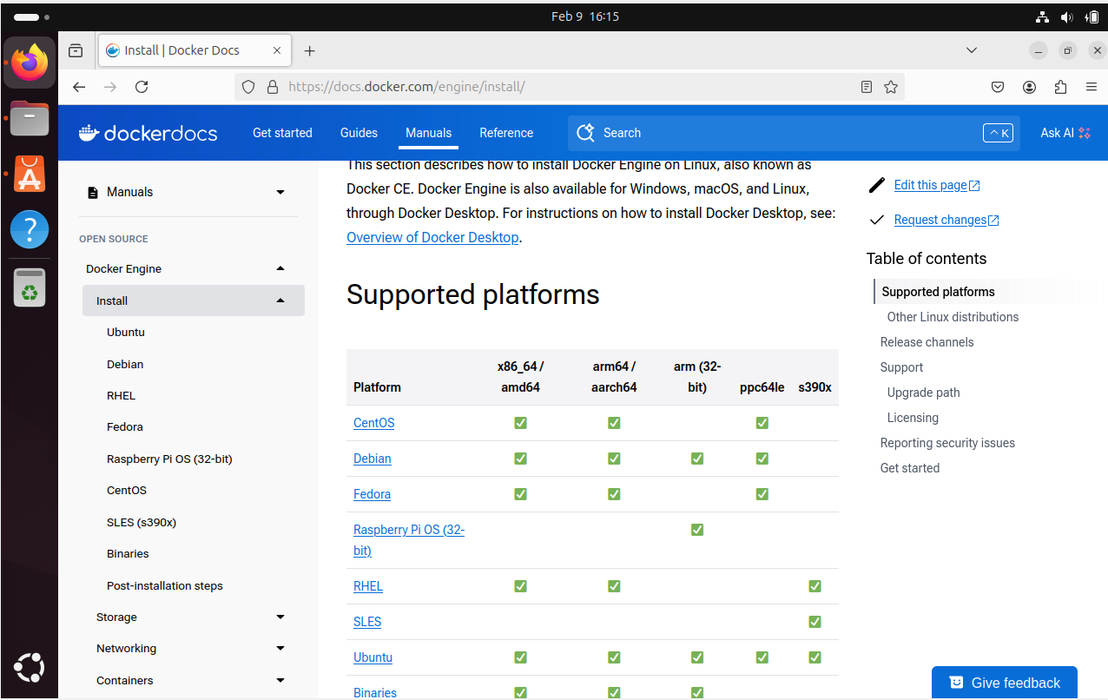

Προχώρησα λοιπόν στην εγκατάσταση, χρησιμοποιώντας το apt repository.

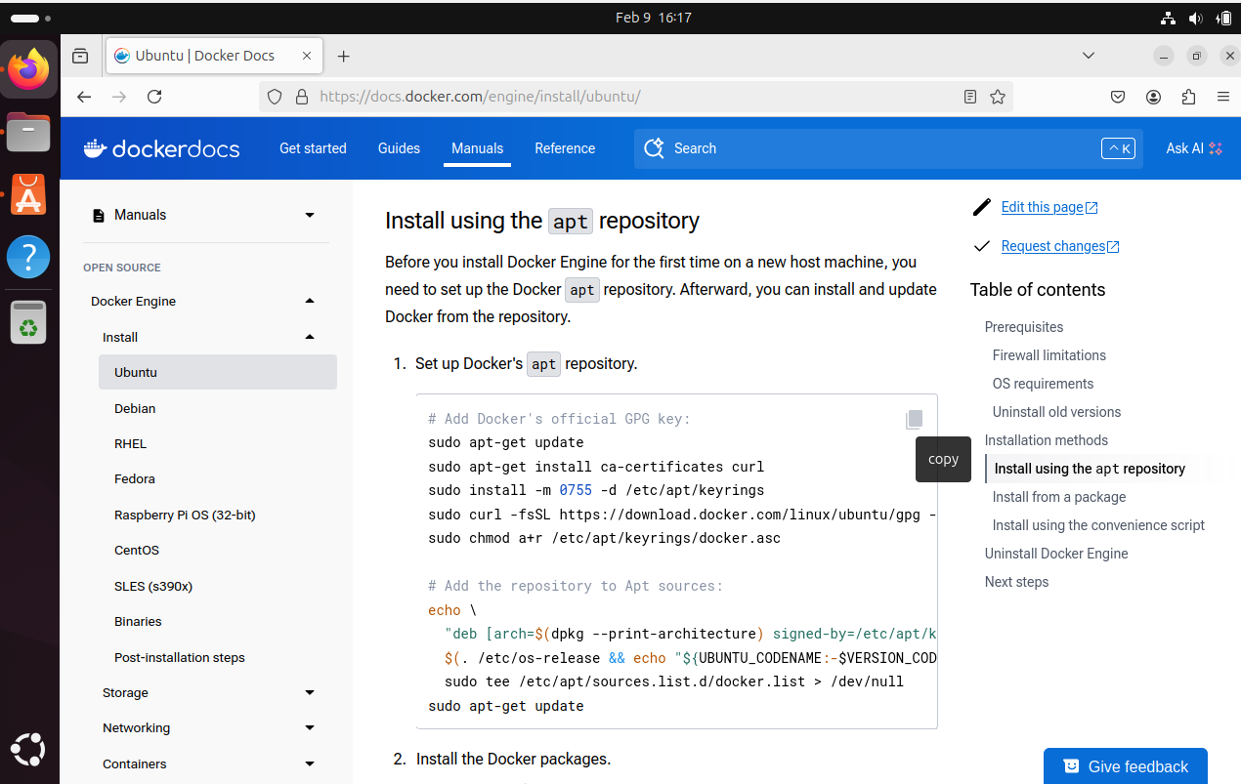

Και στην συνέχεια αφού ανοίξω το terminal του Ubuntu, πληκτρολογώ τις κάτωθι εντολές, αφού πρώτα εισάγω των κωδικό πρόσβασής μου.

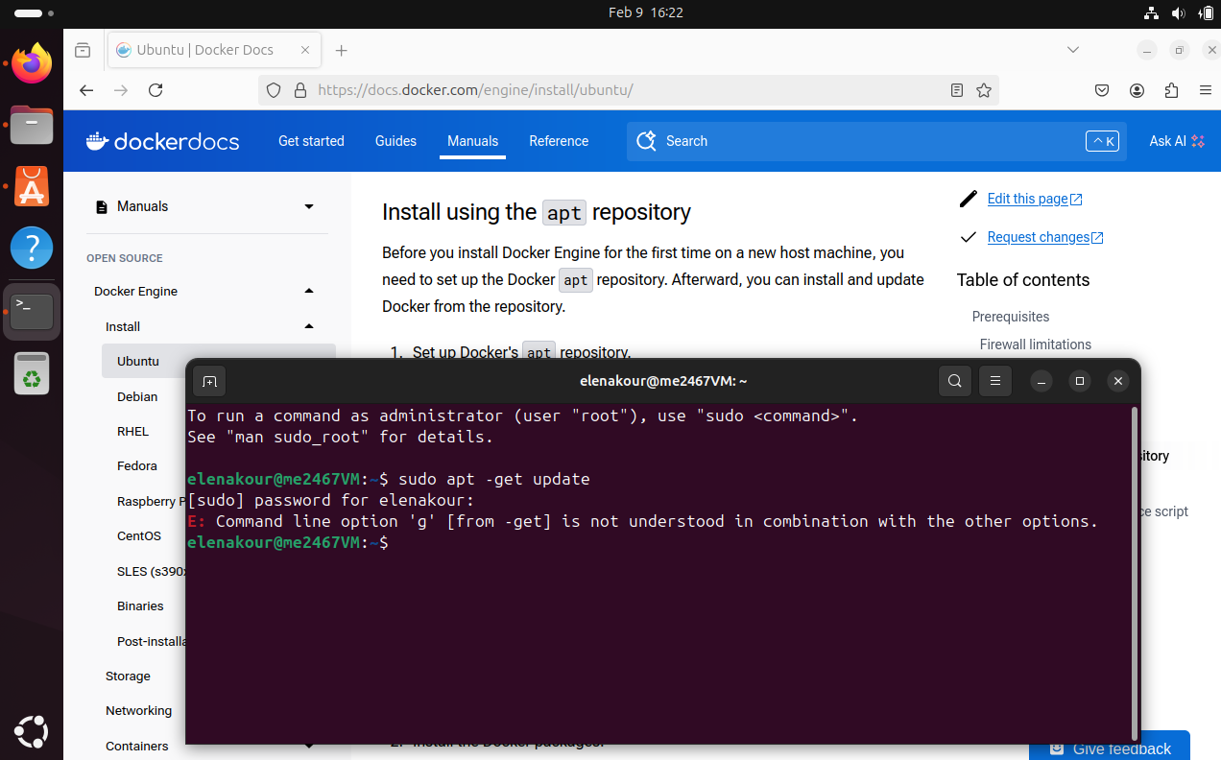

* sudo apt install curl

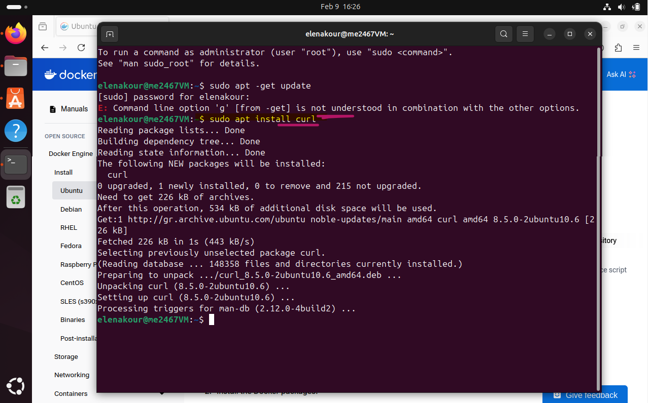

Και στην συνέχεια βάσει των οδηγιών του οδηγού για εγκατάσταση με apt repository, εκτελώ τις ακόλουθες εντολές για το set up του Docker, οι οποίες από όσον φαίνεται εκτελέστηκαν επιτυχώς.

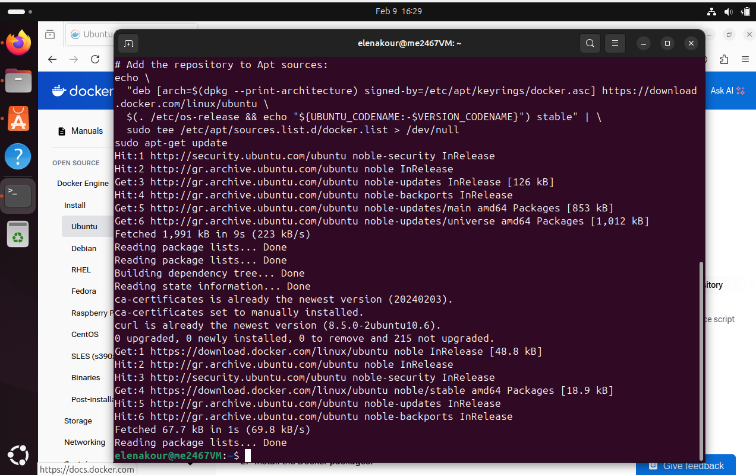

Ακόμη για την εγκατάσταση των πακέτων του Docker στην τελευταία τους έκδοση εκτελώ το εξής:

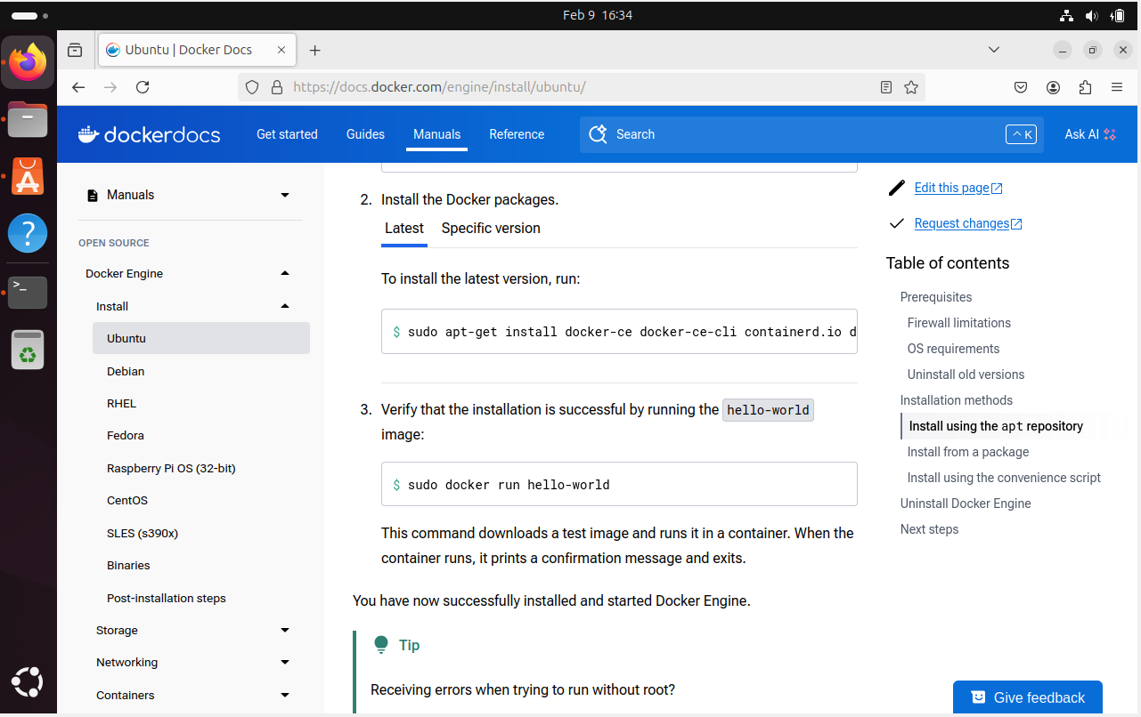

Στο κάτωθι φαίνεται η επιτυχής εγκατάστασή τους.

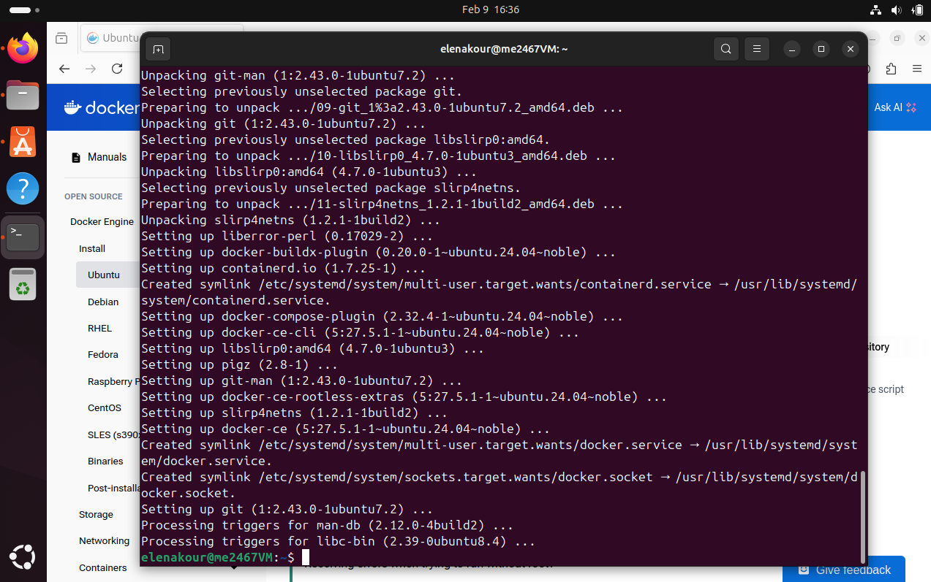

Τέλος, κάνουμε έλεγχο της ορθής εγκατάστασης με την παρακάτω εντολή.

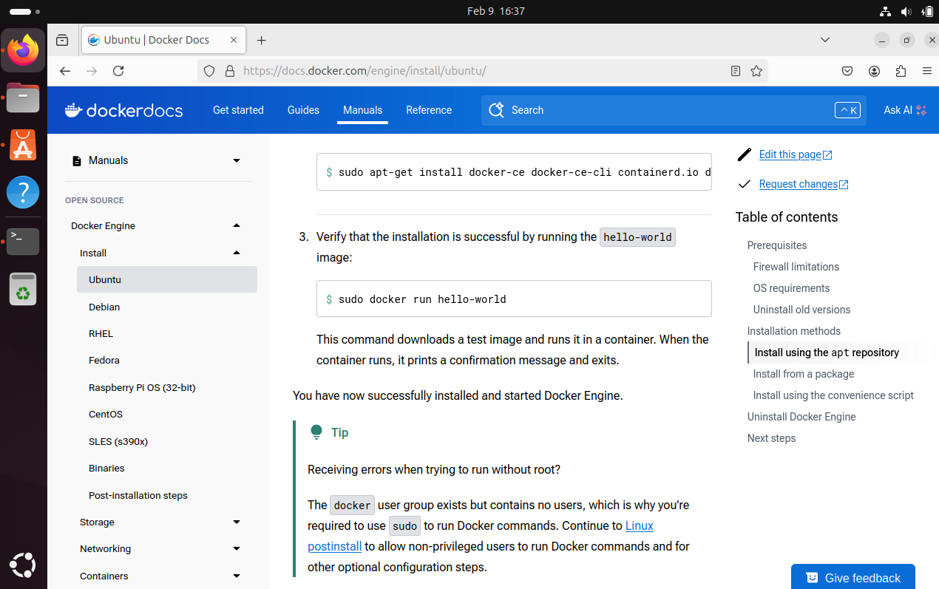

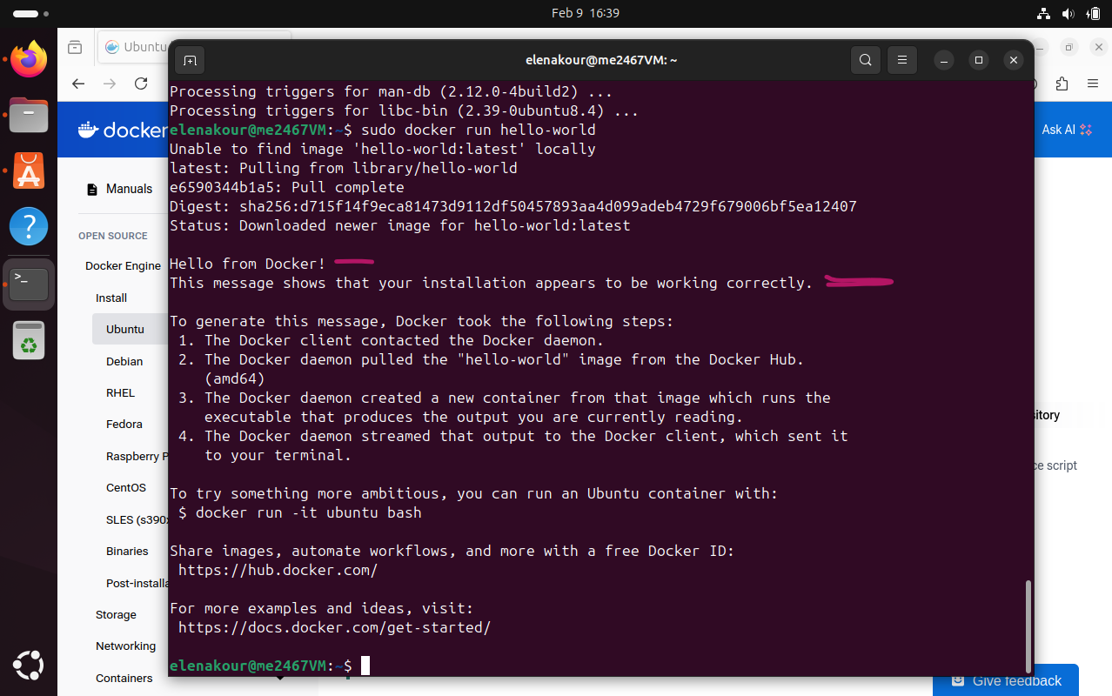

# ΜΕΡΟΣ ΔΕΥΤΕΡΟ (Β’): Υλοποίηση Εφαρμογής και Containerization

## **Β1. Προκαταρκτικά**

Στο μέρος αυτό σε πρώτη φάση εγκατέστησα την εφαρμογή Git desktop στο Ubuntu, καθώς έχω ήδη δημιουργήσει ένα Git repository για τους σκοπούς της παρούσης εργασίας.

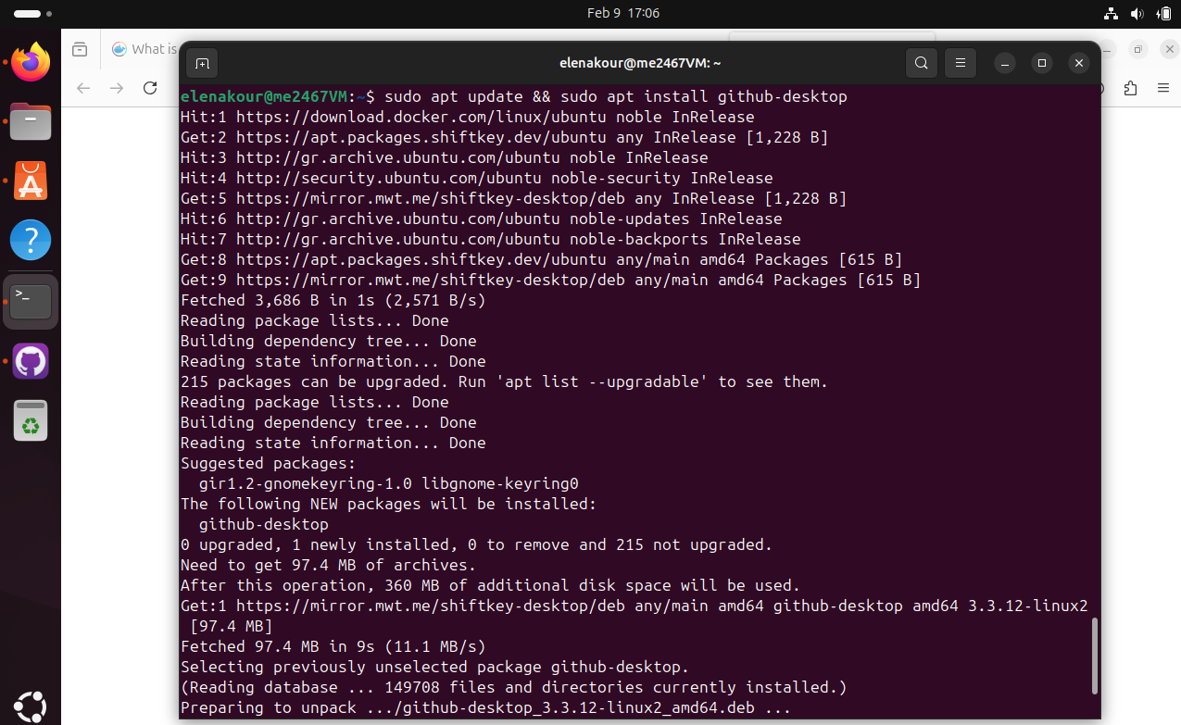

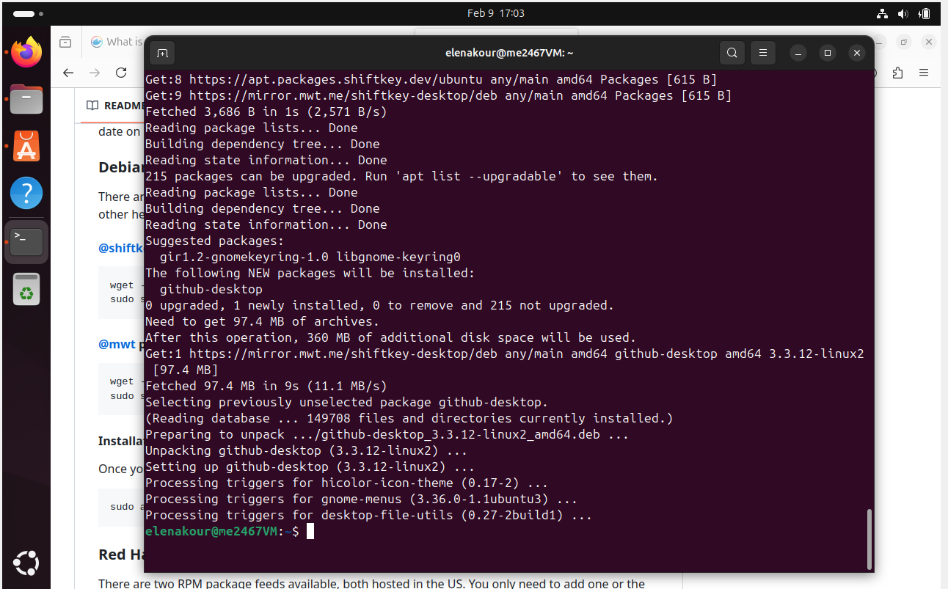

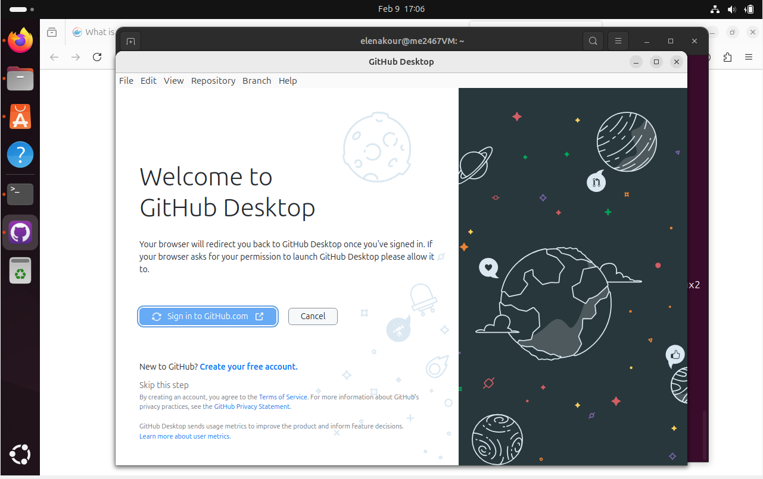

Σε δεύτερη φάση, προκειμένου να κάνω μία διερεύνηση των διαθέσιμων εντολών και δυνατοτήτων του docker, έτρεξα την παρακάτω εντολή στο Ubuntu terminal,

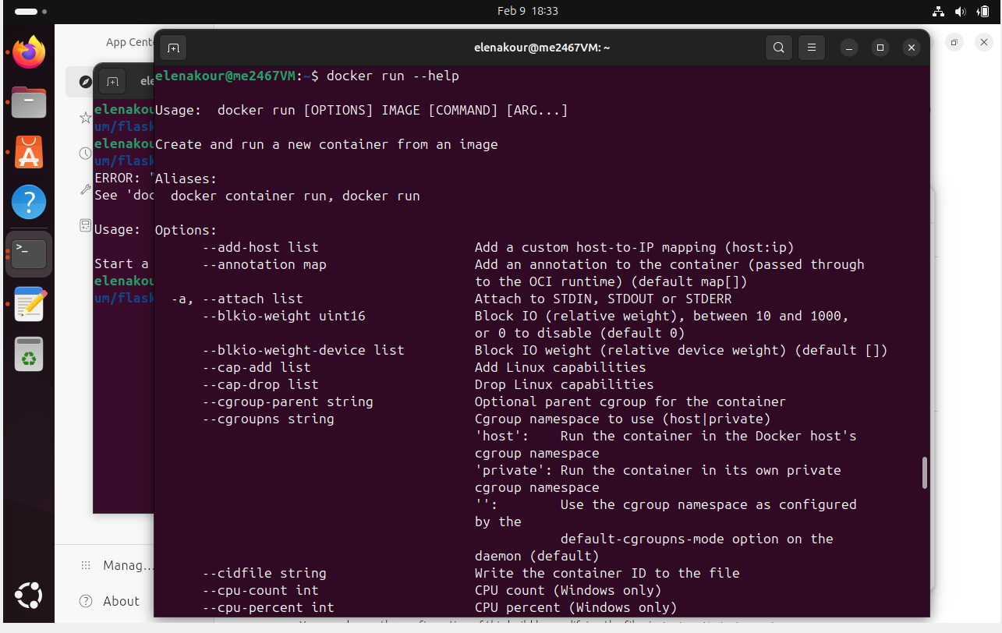

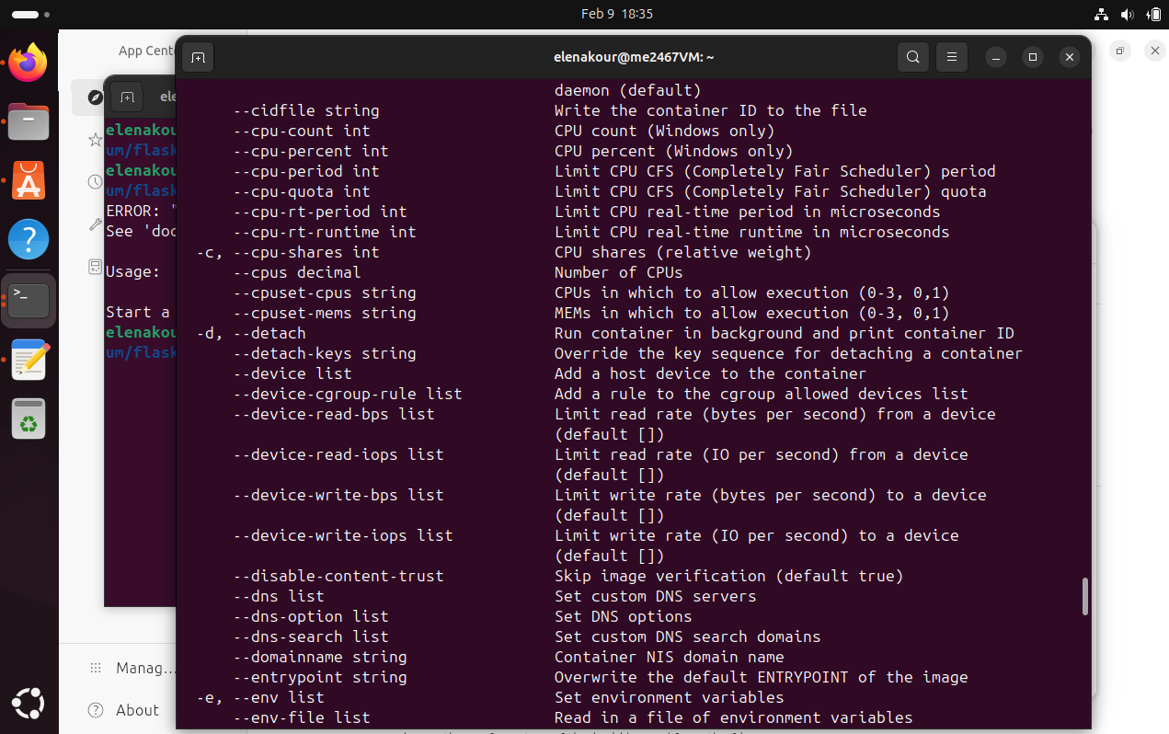

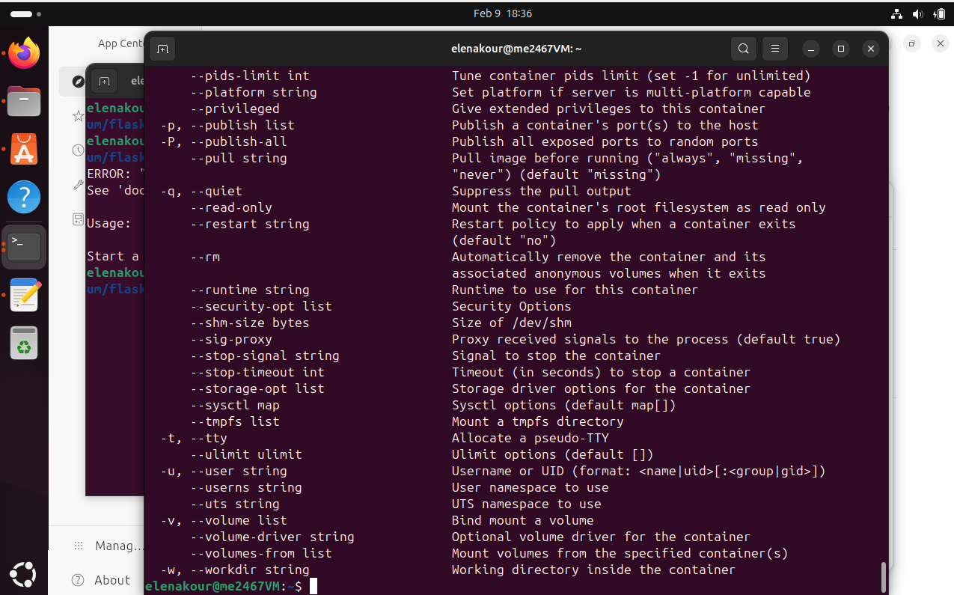

Στην συνέχεια κάνω clone από το terminal των Ubuntu το git repository μου,

<https://github.com/EleniK1994/BPM_AIS_Kourkouliotou_me2467.git>

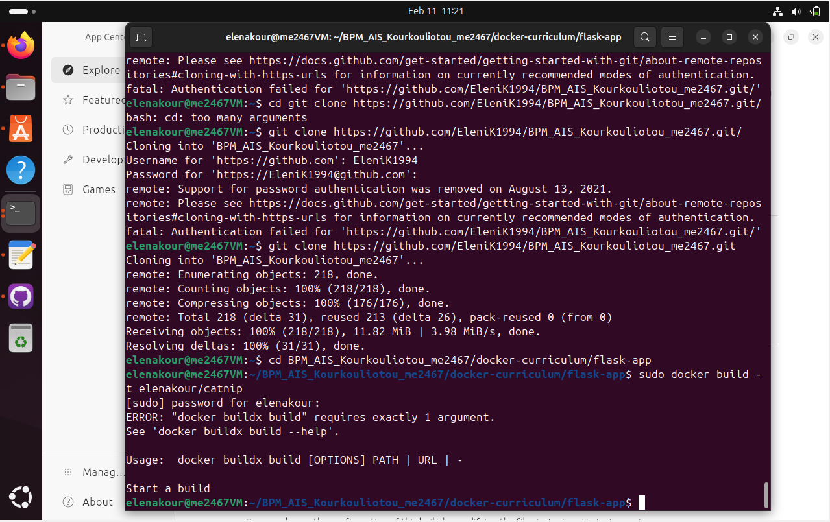

Στο σημείο αυτό τονίζεται ότι μετέτρεψα το αποθετήριο Git από ιδιωτικό (private) σε δημόσιο (public), προκειμένου να μην έχω δυσκολίες σύνδεσης με κωδικούς κ.λπ.

## **Β2. Δημιουργία Flask Εφαρμογής**

Στο στάδιο αυτό δημιουργούμε ένα απλό Flask server, το οποίο θα επιστρέφει ένα μήνυμα όταν το επισκευτόμαστε. Πρώτα δημιουργούμε ένα φάκελο στο project του Docker με όνομα “mydocker_me2467”, το οποίο βρίσκεται μέσα στο αποθετήριο git που κλωνοποιήσαμε ανωτέρω.

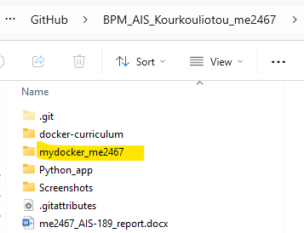

Στον φάκελο αυτό, φτιάχνουμε μία εφαρμογή με όνομα “app.py”, η οποία έχει υλοποιηθεί σε Python 3 και η λειτουργία της είναι να «διαβάζει» εικόνες/βίντεο από το διαδικτυακό ιστότοπο.

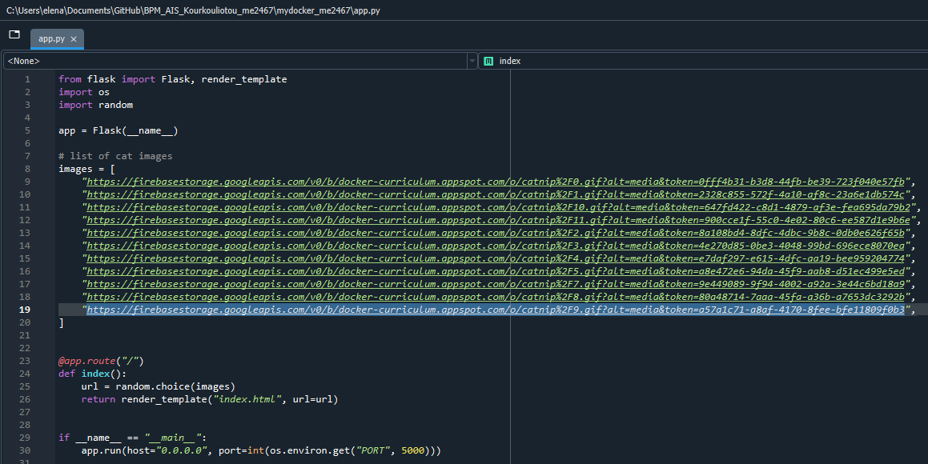

Στον ίδιο φάκελο δημιουργούμε ένα αρχείο requirements.txt με τις απαιτούμενες βιβλιοθήκες.

Flask==2.2.3

## **Β3. Δημιουργία του Dockerfile**

Μέσα στον ίδιο φάκελο προσθέτουμε ένα Dockerfile, το οποίο είναι της μορφής που φαίνεται κάτωθι,

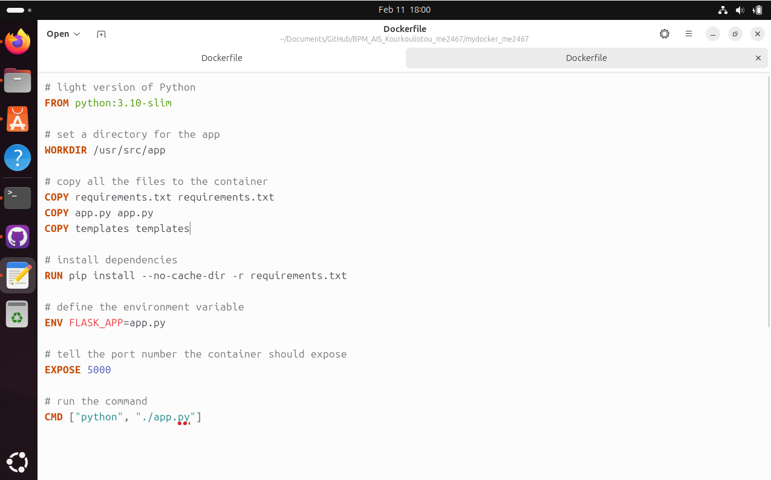

## **Β4. Δημιουργία Container image και Εκτέλεση του Container**

Στην συνέχεια προχωρούμε στην δημιουργία του Docker image, εκτελώντας την παρακάτω εντολή στο terminal του Ubuntu.

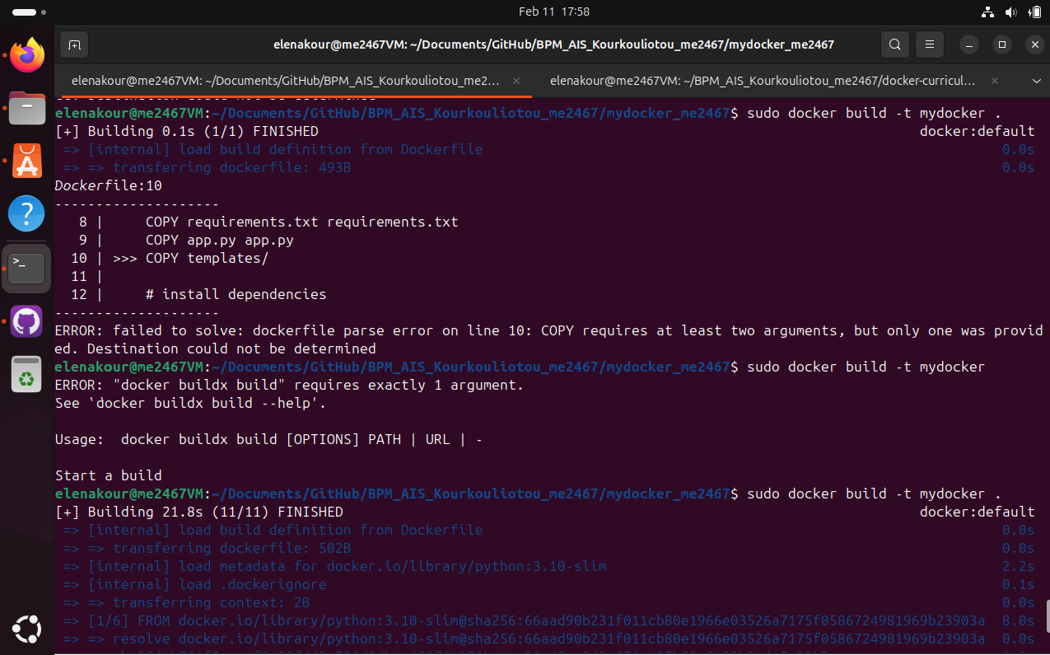

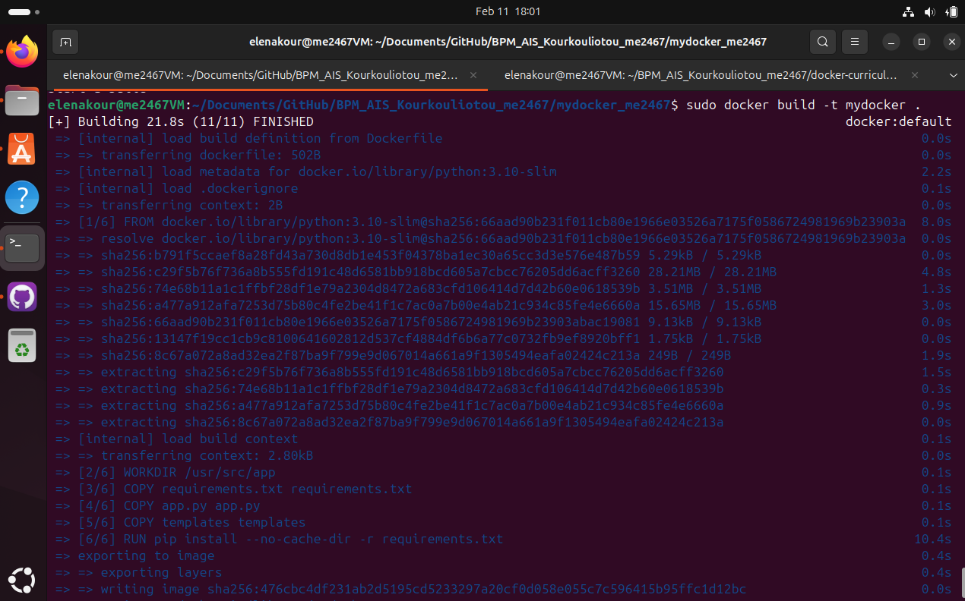

Όπως φαίνεται από τα ανωτέρω στιγμιότυπα το «χτίσιμο» του Container ολοκληρώθηκε και σε χρόνο διήρκεσε 21.8 δευτερόλεπτα.

Στην συνέχεια εκτελούμε τον Container, και επιλέγεται τυχαία μία από τις εικόνες τις λίστας του προγράμματος, από την στιγμή που στην εφαρμογή app.py της Python χρησιμοποιείται συνάρτηση random στο main module του προγράμματος.

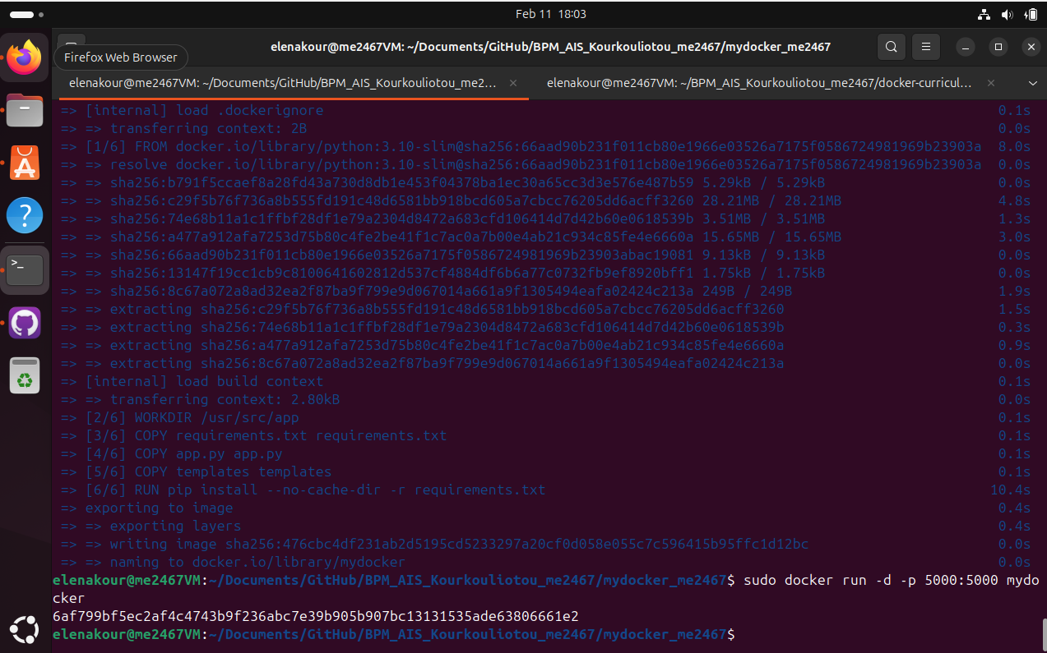

## **Β5. Ανέβασμα (Push) του Container στο DockerHub**

Στο τελευταίο στάδιο, ο σκοπός είναι να ανεβάσουμε τον Container μας (“mydocker”) στο DockerHub (<https://hub.docker.com/>) , προκειμένου η εφαρμογή μας να είναι ευρέως διαθέσιμη και σε άλλους προγραμματιστές.

Το πρώτο βήμα αυτού του σταδίου είναι να δημιουργήσουμε ένα λογαριασμό και στην συνέχεια δημιούργησα το δικό μου repository στο DockerHub, όπως φαίνεται κάτωθι.

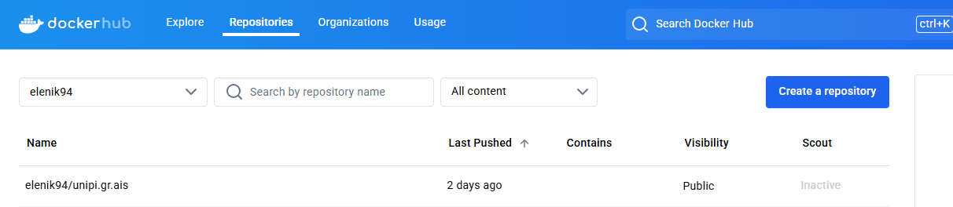

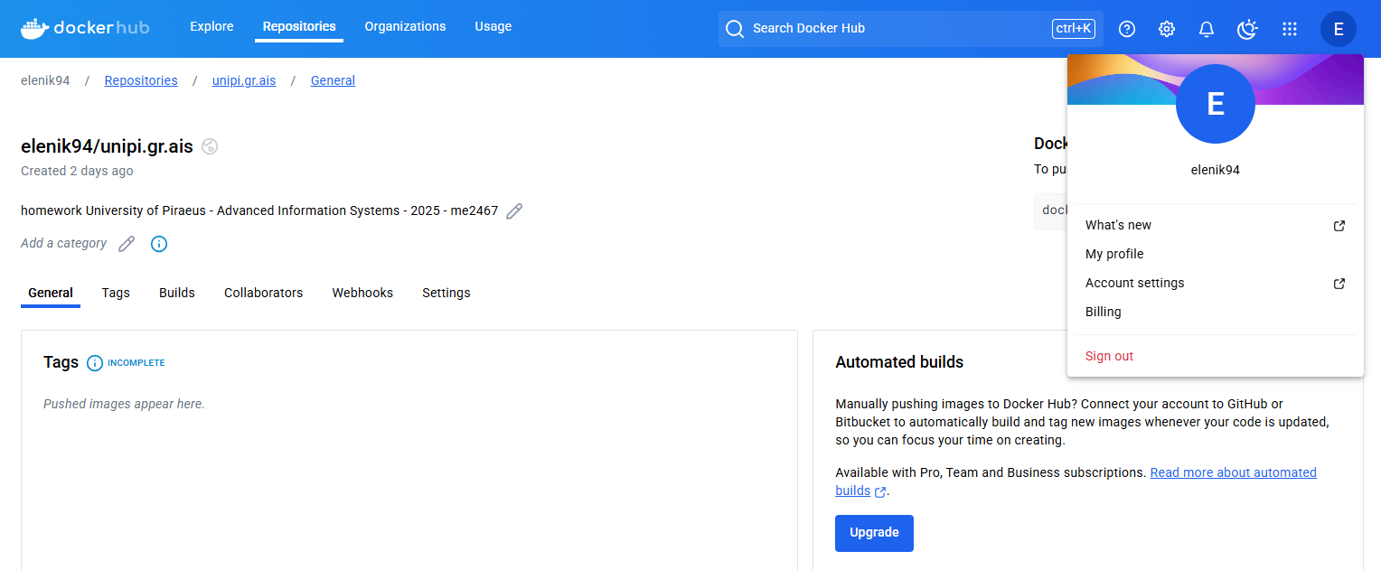

Το δεύτερο βήμα είναι να κάνω επιτυχή σύνδεση στο Dockehub, μέσω του κωδικού μίας χρήσης που μου δίνεται από το Ubuntu terminal.

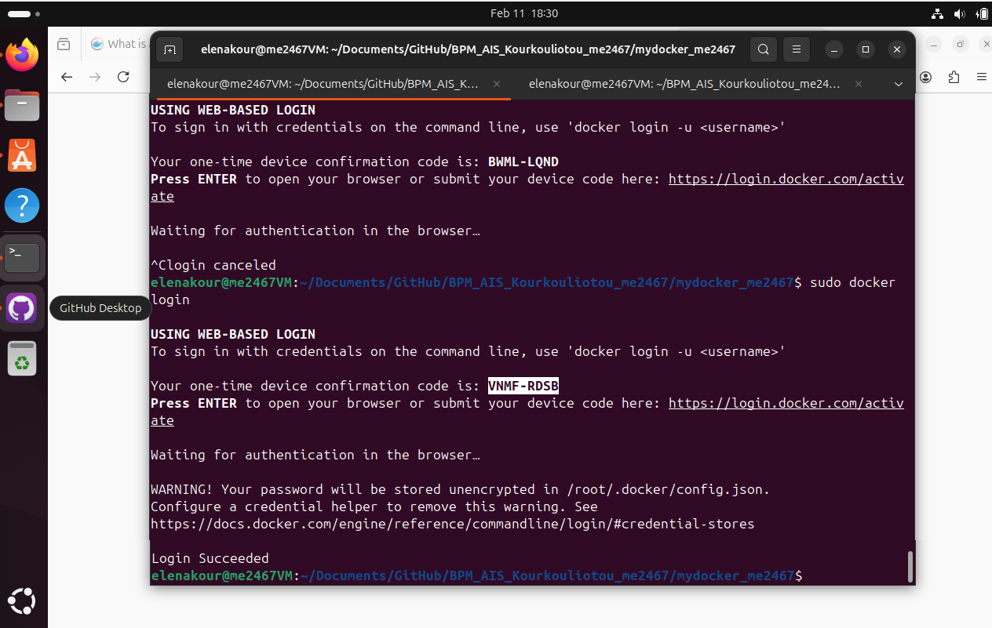

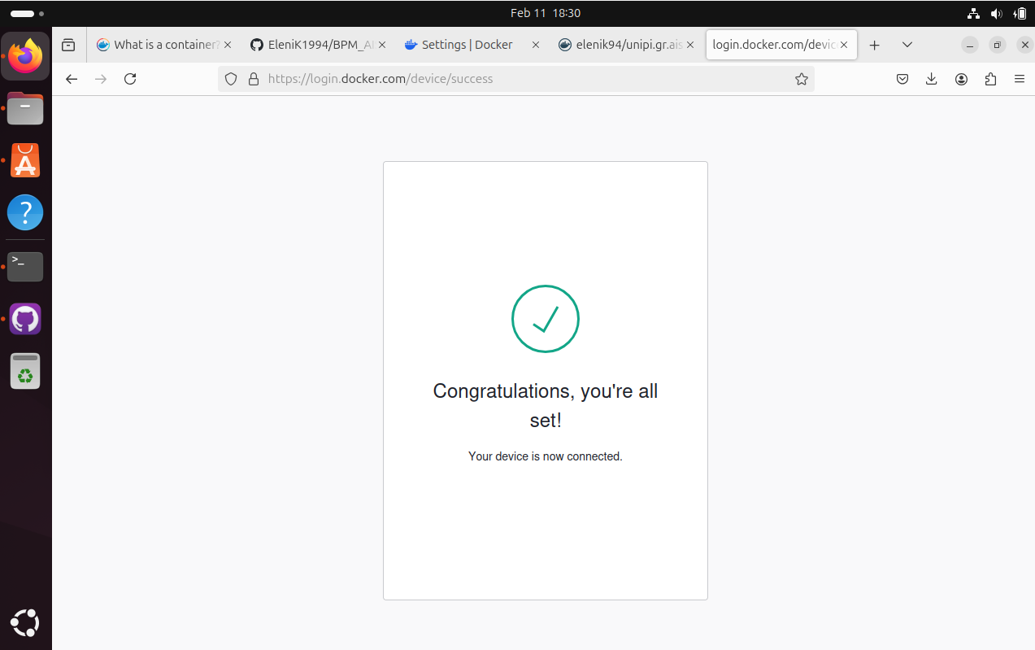

Στην συνέχεια έκανα ονομασία των διάφορων εικόνων που δημιούργησα προκειμένου να τις ανεβάσω στο Dockerhub, μέσω της εντολής sudo docker tag <mydocker> <myrepositoryname>.

Παρακάτω φαίνονται οι εικόνες στα αντίστοιχα αποθετήρια (repositories) και με τα αντοίστοιχα ονόματά τους (tags), όπως τα δημιούργησα.

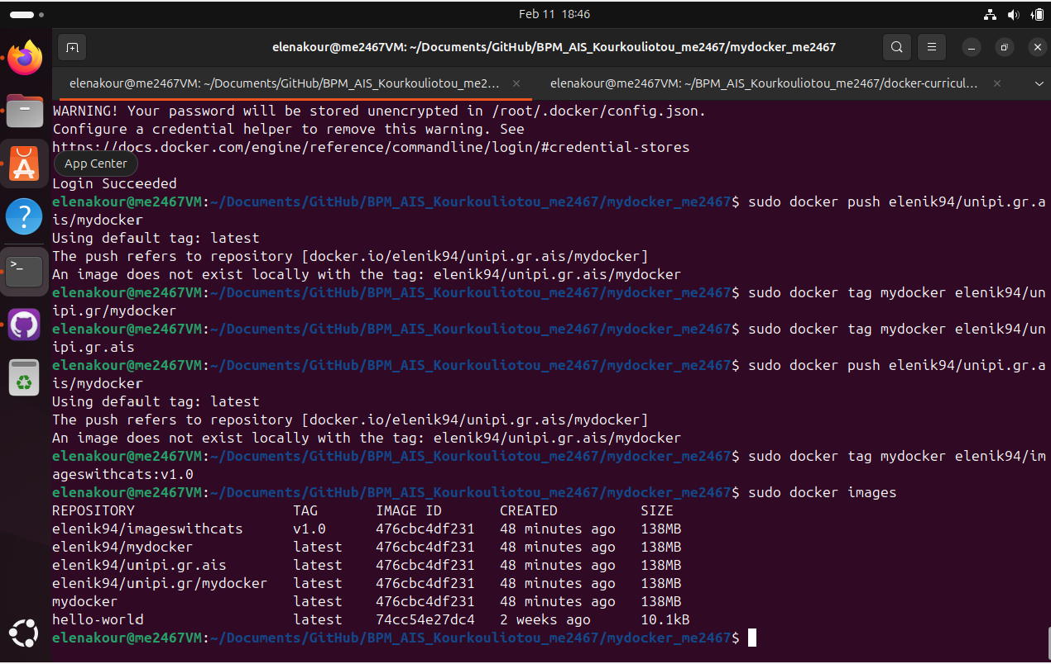

Εν τέλει στέλνουμε την εικόνα της επιλογής μας στο Dockerhub, με την εντολή sudo docker push <repositoryname>:<tag>

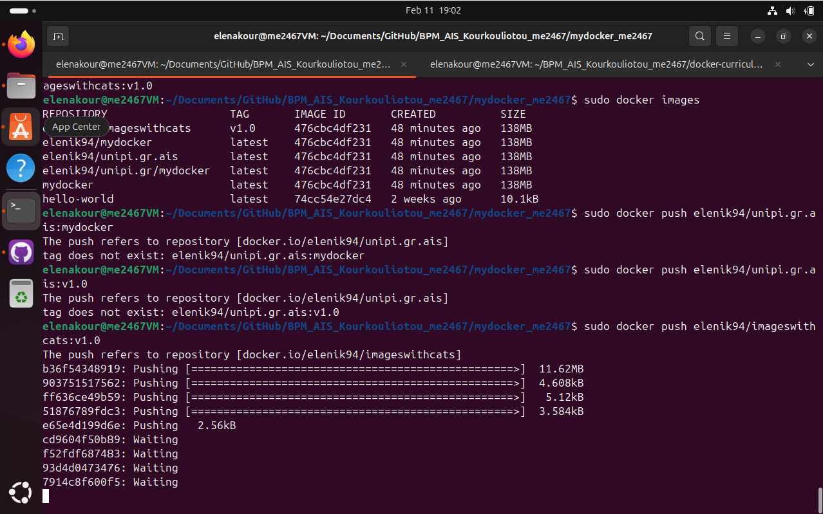

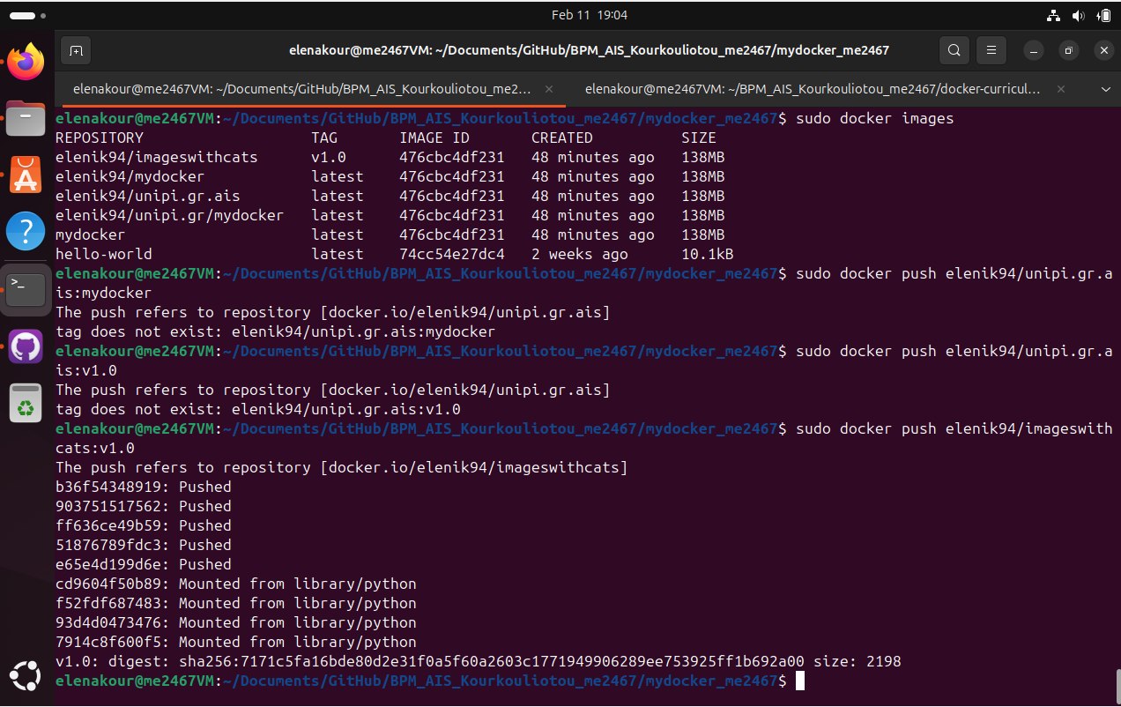

Και όπως φαίνεται στα παρακάτω στιγμιότυπα, το image ανέβηκε στο DockerHub και είναι δημοσίως διαθέσιμο.

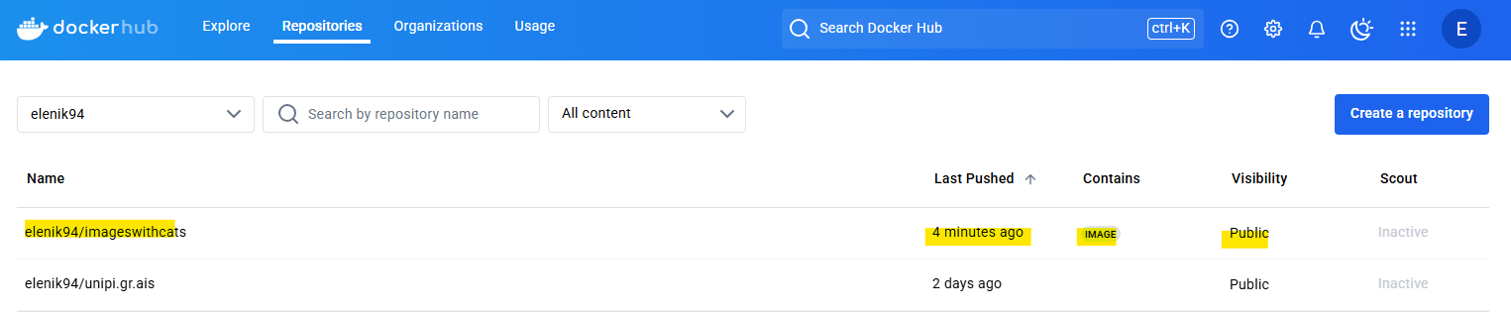

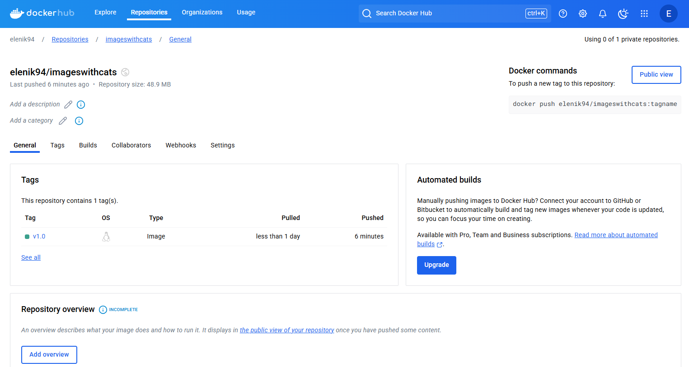

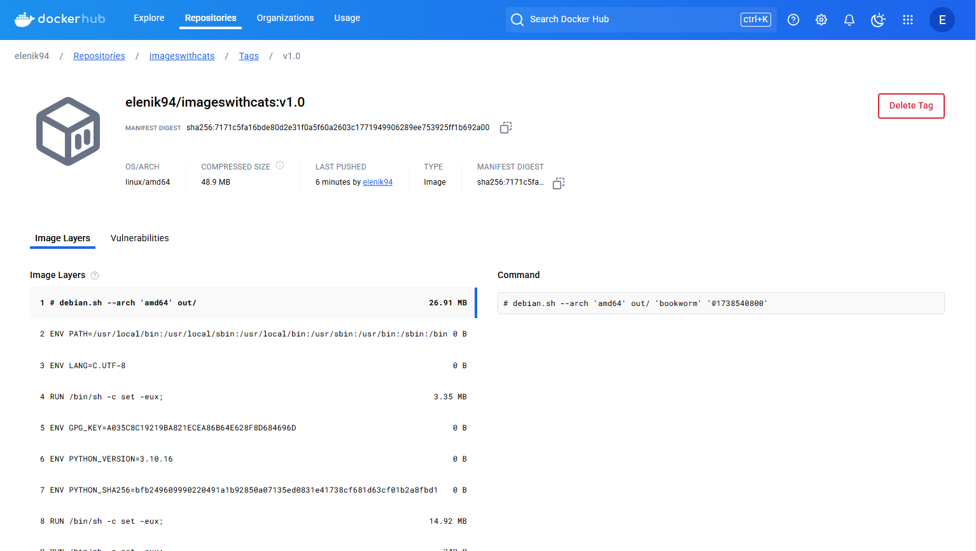

# ΜΕΡΟΣ ΔΕΥΤΕΡΟ (Γ’): Περιγραφή αποθετηρίου Git

Το αποθετήριο Git που δημιούργησα για τους σκοπούς της εν λόγω εργασίας έχει τα εξής περιεχόμενα.

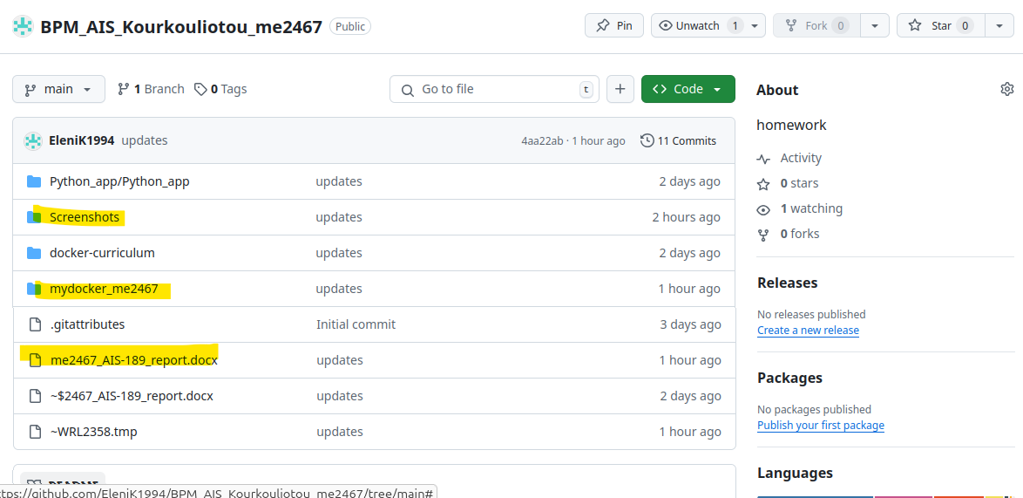

Αυτά που ενδιαφέρουν για την αξιολόγηση της εν λόγω εργασίας, είναι ο φάκελος mydocker_me2467 όπου περιέχει την εφαρμογή Python app.py, το Dockerfile, templates κ.λπ., o φάκελος Screenshots που περιέχει στιγμιότυπα των τρεξιμάτων/εκτελέσεων που έγιναν, και η τελική επεξηγηματική αναφορά με μορφή word και pdf.

# Παράρτημα – Συμπληρωματικά Αρχεία

1. Αποθετήριο Κώδικα και Αναφοράς στο Github:

<https://github.com/EleniK1994/BPM_AIS_Kourkouliotou_me2467.git>